Hardie® Plank Faserzement Platte Glatt

James Hardie Europe

Eigenschaften

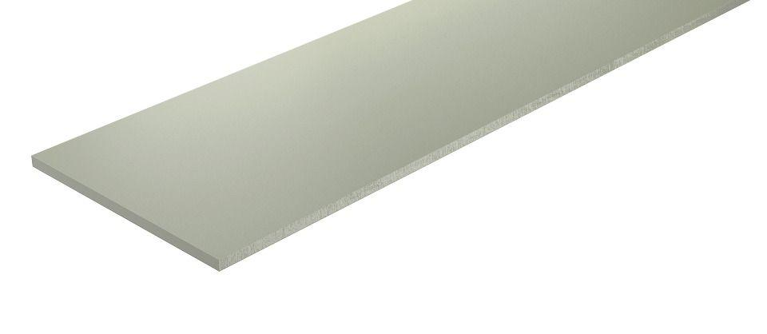

Farbton

anthrazit, beige, blau, braun, dunkelbraun, dunkelgrau, grau, grün, hellbraun, hellgrün, rot, schwarz, weiß

Oberfläche

beschichtet, glatt

Werkstoff

Faserzement

Breite (mm)

180,00

Länge (mm)

3.600,00

Stärke (mm)

8,00

Ausführung Bekleidung

Platte

Brandverhalten

A2-s1, d0

Wärmeleitfähigkeit (W/(m\*K))

0,23

Farbtonbezeichnung Hersteller

Abendblau, Zartgrün, Anthrazitgrau, Espresso, Kieselgrau, Cashmere, Nussbraun, Cremeweiß, Schiefergrau, Schwarz, Moosgrün, Metallgrau, Perlgrau, Salbeigrün, Skandinavisch Rot, Nebelgrau, Stahlgrau, Kastanienbraun, Khakibraun, Monterey Taupe, Schneeweiß